Stelivo pro nejnáročnější kočky a jejich majitele

BRIT FRESH FOR CATS BRILLIANT SILICA-GEL
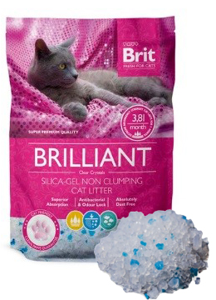
Kočky mají vysoce vyvinutý smysl pro čistotu, stejně tak mají citlivé polštářky na tlapkách a v neposlední řadě výborný čich. To všechno jsou důvody, proč někdy mohou odmítat vykonávat svoji potřebu v kočičí toaletě, pokud jim stelivo nevyhovuje. Brit představil nové silikátové nasákavé stelivo Brit Fresh for Cats Brilliant, které je určeno právě pro ty nejnáročnější kočky a jejich majitele, kteří si chtějí ulehčit péči o domácnost a udržet ji čistou a voňavou během celého dne.
Už není důvod obávat se, jak to bude kolem kočičí toalety vypadat po návratu z práce. Zapomeňme na klasická steliva, která nejenže dokonale neeliminují pachy, ale která si s sebou kočky úspěšně roznáší na tlapkách po celém bytě.
Český výrobce oblíbených krmiv značky Brit má v nabídce kromě kočičích dobrot všeho druhu také nové silikátové nasákavé stelivo Brit Fresh For Cats Brilliant, které je perfektním řešením pro čistou domácnost s kočičími mazlíčky na dlouhou dobu.
Silikátové krystaly mají extrémně vysoké absorpční vlastnosti. Obsahují milion malých mikropórů, které velmi rychle pohltí tekutinu i nežádoucí pachy. Díky unikátní struktuře se krystaly nelepí na kočičí tlapky a ty zůstávají suché a čisté.
Brit Fresh For Cats Brilliant SILICA-GEL
Zdravotně nezávadná a 100% bezprašná podestýlka pro kočky, která nedráždí oči a sliznice, nevyvolává kašel. Proto nemusíte mít strach o svou rodinu a v klidu si užívat tu správnou kočičí pohodu. Cena: 3,8 l za 113 Kč

Brit - VAFO PRAHA s.r.o. | Web: www.krmivo-brit.cz │ Facebook: www.fb.com/britcare
Brit - VAFO PRAHA s.r.o. je český výrobce krmiv − rodinná společnost zabývající se výrobou, vývojem a distribucí krmiv od roku 1994. Krmiva značky Brit se vyváží do 55 zemí Evropy a světa. Na domácím trhu zaujímá Brit pozici lídra v oblasti pet food na neorganizovaném trhu. Vývoj a výroba krmiv Brit probíhají na základě dlouholeté zkušenosti a znalosti zdravé výživy psů a koček s maximálním ohledem na jejich zdraví a prospěch. Profesionálové, kteří zodpovídají za vývoj krmiv Brit, jsou chovateli či majiteli psů. Brit úzce spolupracuje s odborníky z oboru s cílem vyrábět krmiva, která splňují i ty nejnáročnější požadavky na kvalitu.

